BAB I

PENDAHULUAN

1.1 Konteks Penelitian
Instagram secara sederhana dapat didefinisikan sebagai aplikasi mobile berbasis iOS, Android, dan Windows Phone dimana pengguna dapat membidik, meng-edit, dan mem-posting foto atau video ke halaman utama Instagram dan jejaring sosial lainnya. Foto atau video yang dibagikan nantinya akan terpampang di feed pengguna lain yang menjadi follower Anda. Sistem pertemanan di Instagram menggunakan istilah following dan follower. Following artinya mengikuti pengguna, sedangkan follower berarti pengguna lain yang mengikuti. Selanjutnya setiap pengguna dapat berinteraksi dengan cara memberikan komentar dan memberikan respon suka terhadap foto yang dibagikan.
Melalui Instagram, pihak pebisnis dapat meng-upload foto dan membagikannya kepada masyarakat umum melalui internet yang menyediakan informasi secara cepat. Café KoffieTijd adalah salah satu objek wisata kuliner bernuansa belanda yang terletak di Jl. Citarum No 30 Bandung, Jawa Barat. Objek wisata kuliner ini adalah tempat kuliner yang menggunakan media sosial Instagram sebagai media komunikasi dan informasi utamanya.
Dengan username Instagram @koffietijdbdg, admin mem-posting dokumentasi pengunjung, dokumentasi event, dokumentasi jasa tempat wedding dan pre-wedding, serta dokumentasi acara ulang tahun. Momen ini dapat dilihat oleh pengguna Instagram lain dengan menambahkan caption dan hastag, guna hastag yang digunakan untuk mengategorikan sebuah status/pembicaraan sehingga memudahkan kita mengelompokkan dan mencari pembicaraan yang memiliki topik yang sama. Instagram adalah tool yang hebat untuk memasarkan bisnis suatu brand.
Komunitas juga dapat diartikan sebagai sekumpulan orang yang saling berbagi masalah, perhatian, atau kegemaran terhadap suatu topik dan memperdalam pengetahuan serta keahlian mereka dengan saling berinteraksi atau melakukan komunikasi secara terus menerus. Makin lama makin banyak brand yang menggunakan taktik ini dan menciptakan teknik baru untuk melibatkan diri dengan followers mereka serta meningkatkan efek dari marketing mereka. Mobile marketing menjadi lebih kritis setiap hari dan Instagram menawarkan sebuah nilai yang menyenangkan.
Keindahan Instagram marketing adalah brand yang bersangkutan tidak memaksa pesan mereka agar diterima di masyarakat/penggunanya. Masyarakatlah yang memilih sendiri untuk mendekatkan diri dengan brand tersebut. Inilah pentingnya pesan dalam marketing pada suatu brand. Bagian marketing Café Koffie Tijd sempat bekerja sama dengan bagian photography untuk nantinya hasil foto yang bagus di posting di Instagram.
Café Koffie Tijd meyakini bahwa dengan media sosial Instagram, wisata kuliner atau cafe tersebut dapat menarik calon pengunjungnya sesuai target perusahaan yang sudah ditetapkan. Dalam account @koffietijdbdg sudah terdapat 4.692 followers pada 8 Mei 2017, dan terus bertambah hingga saat ini. Banyak nya account Instagram lain yang me-like postingan yang di upload oleh account @koffietijdbdg ini. Paling banyak jumlah like dalam postingan Café Koffie Tijd berjumlah 122 like
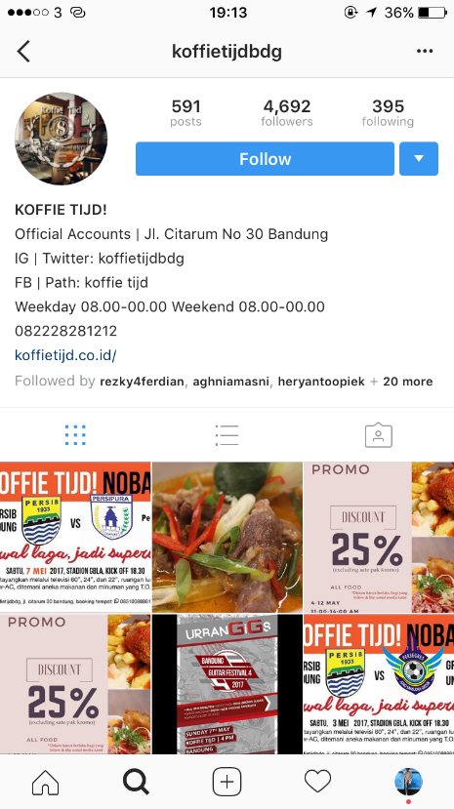
Gambar 1.1 Instagram Café Koffie Tijd Bandung
Pada account Instagram ini followers atau pengguna Instagram non followers dapat me-like, mengomentari ataupun bertanya seputar Café Koffie Tijd. Pengguna Instagram lain juga dapat mencantumkan hastag #koffietijdbdg pada uploading-nya yang berupa foto di Koffie Tijd jika pengguna Instagram tersebut sudah pernah datang dan menikmati makanan dan suasana café tersebut. Dan bagian Digital Marketing yang bertanggung jawab untuk mengomentari, me-like, dan bertanya bagaimana tanggapan pengunjung tentang Café Koffie Tijd ini.

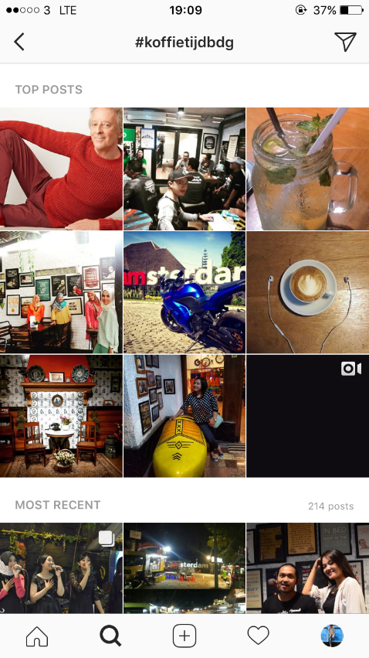
Gambar 1.2 Hastag Cafe Koffie Tijd Bandung
Café Koffie Tijd merupakan objek wisata kuliner yang terbilang lebih fresh atau baru dengan konsep yang lebih baik. Sebelumnya koffie tijd terletak di Jl. Flores nomor 8 dengan menggelar acara “Grand Opening” pada tanggal 28 Mei 2016. Dari grand opening ini diharapkan target pengunjung sesuai dengan target yang ditetapkan perusahaan. Ternyata setelah satu bulan dari penyelenggaraan grand opening, omset meningkat. Café Koffie Tijd mengalami kenaikan omset walaupun baru satu bulan sejak “grand opening”.
Koffie Tijd merupakan objek wisata yang dapat dikatakan masih baru, namun sudah kedatangan pengujung yang lumayan banyak. Persaingan objek wisata baru yang sudah kedatangan pengunjung yang sangat tinggi. Persaingan objek wisata yang saat ini semakin banyak sehingga bagaimana setiap perusahaan objek wisata kuliner menarik pengunjung agar tetap selalu menjadi pilihan masyarakat untuk menjadikan tempat kuliner sekaligus liburan, santai, meeting, nonton bareng, dan lainnya. Dengan adanya media sosial maka pengunjung akan tertarik untuk datang ke objek wisata kuliner tersebut.
Koffie Tijd menggunakan media sosial instagram sebagai media sosial prioritasnya dengan alasan Koffie Tijd ingin menggunakan bentuk promosi yang lebih baru/fresh selain menggunakan media lama atau old media seperti koran, baliho, bandir, koran, brosur, dan sebagainya. Di era moderen seperti sekarang, mayoritas masyarakat sudah menggunakan smartphone termasuk menggunakan media sosial yang sangat mendukung untuk mencari informasi, salah satunya yaitu instagram. media richness theory digunakan untuk mengatasi masalah tersebut.

  - Fokus Penelitian
Berdasarkan pada uraian yang telah dipaparkan dalam konteks penelitian diatas, maka ditentukan fokus penelitian yang akan digunakan untuk membatasi penelitian ini. Hal ini dimaksudkan agar penelitian ini tetap berada pada jalurnya, dan memiliki relevansi yang sesuai dengan permasalahan dan tujuan. Oleh karena itu, yang menjadi focus utama dalam penelitian ini adalah sebagai berikut:
“Bagaimana Pemanfaatan Media Sosial Instagram Sebagai Media Komunikasi dan Informasi oleh Public Relation Café Koffie Tijd Bandung?”

  - Pertanyaan Penelitian
Berdasarkan focus penelitian, maka terdapat pertanyaan penelitian untuk dapat menggambarkan secara umum tentang pemanfaatan fungsi media sosial oleh Public Relation Café Koffie Tijd. Pertanyaan penelitian tersebut adalah:
- Bagaimana kesegeraan informasi yang disampaikan Café Koffie Tijd melalui media sosial Instagram?
- Bagaimana keragaman isyarat yang disampaikan Café Koffie Tijd melalui media sosial Instagram?
- Bagaimana variasi bahasa yang disampaikan Café Koffie Tijd melalui media sosial Instagram?
- Bagaimana sumber personal yang disampaikan Café Koffie Tijd melalui media sosial Instagram?

1.4 Tujuan Penelitian
Tujuan dilakukan penelitian ini adalah sebagai salah satu syarat ujian sidang Strata 1 (S1), Fakultas Ilmu Sosial dan Ilmu Politik Universitas Pasundan Bandung, jurusan Ilmu Komunikasi, Kosentrasi Humas (Hubungan Masyarakat), dan mengetahui secara mendalam tentang media sosial instagram sebagai media komunikasi dan informasi café Koffie Tijd, adapun uraiannya sebagai berikut:
- Untuk mengetahui kesegeraan informasi yang disampaikan Café Koffie Tijd melalui media sosial Instagram.
- Untuk mengetahui keragaman isyarat yang disampaikan Café Koffie Tijd melalui media sosial Instagram?
- Untuk mengetahui variasi bahasa yang disampaikan Café Koffie Tijd melalui media sosial Instagram?
- Untuk megetahui sumber personal yang disampaikan Café Koffie Tijd melalui media sosial Instagram?

1.5 Kegunaan Penelitian
Kegunaan penelitian diharapkan dapat memberikan manfaat bagi pengembangan suatu ilmu berkaitan dengan judul penelitian. Kegunaan ini terbagi menjadi dua bagian, yaitu Kegunaan Teoritis dan Kegunaan Praktis yang secara umum diharapkan mampu mendatangkan manfaat bagi pengembangan Ilmu Komunikasi. Adapun, jenis dari kegunaan penelitian yaitu:

1.5.1 Kegunaan Teoretis
- Secara teoritis hasil penelitian ini dapat memberikan sumbangan dan mengembangkan ilmu komunikasi, selain itu dapat menambah literatur ilmiah yang berkaitan dengan Ilmu Komunikasi khususnya di bidang Public Relations, serta dapat memberikan penambahan ilmu mengenai pemanfaatan media sosial sehingga dapat bermanfaat dalam variasi penggunaan media sosial oleh Public Relation.

1.5.2 Kegunaan Praktis
- Secara praktis, penelitian ini menjadi sarana untuk menimba pengalaman baru dalam mengenal dunia kerja PR (Public Relation) dan pemanfaatan media Public Relations. Bagi perusahaan yang bersangkutan, penelitian ini diharapkan dapat memberi masukan bagi Café Koffie Tijd mengenai pemanfaatan media sosial Instagram sebagai media PR dan merupakan wacana bagi perusahaan tersebut dalam menghadapi persaingan yang ketat.
- Hasil penelitian ini diharapkan dapat dijadikan bahan masukan, pemikiran, dan dapat memberikan kontribusi yang positif bagi peneliti komunikasi lain yang mengambil objek serupa.
- Penelitian ini diharapkan dapat memberikan pengetahuan dan berusaha menjadi bahan pertimbangan dalam bahan referensi peneliti selanjutnya yang berhubungan dengan bisnis wisata kuliner.

